Министерство сельского хозяйства Российской Федерации

Департамент научно-технологической политики и образования

ФГУ «Сибирская государственная зональная машиноиспытательная станция»

Протокол испытаний

№ 12-19-2007 (4060212)

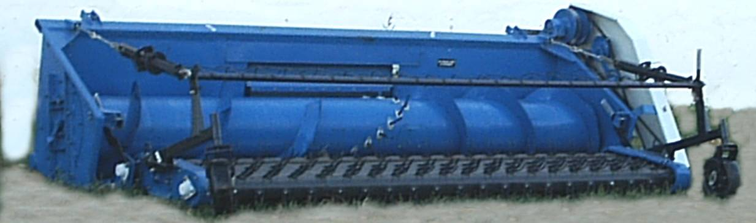

Платформы подборщика ППК-4

Изготовитель (разработчик) | Адрес
ОАО ПО «Красноярский завод  комбайнов» | 660049, г. Красноярск, ГСП,  ул. Профсоюзов, 3

Результаты испытаний (краткие)
Платформа-подборщик ППК-4
Назначение |  | Предназначена для подбора валков зерновых, колосовых, бобовых и крупяных культур
Качество работы:
- потери зерна за подборщиком, всего, %  в том числе: |  | 0,35
- свободным зерном |  | 0,14
- зерном в срезанных колосьях |  | 0,21
Производительность |  | 7,07 га в час основного времени
Условия эксплуатации:
- навеска (присоединение)на комбайн (способ агрегатирования) |  | Навесная, навешивается на наклонную камеру комбайна
- перевод в рабочее и транспортное положение |  | Гидросистемой комбайна
- настройка рабочих органов |  | Ручная, механическая
- время подготовки машины к работе (навески) |  | 0,3 чел.-ч
Агрегатирование |  | Комбайны «Енисей КЗС 950», «Енисей КЗС 954», «Енисей-1200М» и его модификации
Потребляемая мощность |  | -
Трудоемкость ежесменного ТО |  | 0,11 чел.-ч
Эксплуатационная надежность |  | Хорошая
Удобство управления |  | Удобно
Безопасность выполнения работ |  | Обеспечена
Описание конструкции машины
Платформа-подборщик навесная состоит из платформы, проставки, подборщика и механизма привода. Подборщик представляет собой транспортер, шарнирно установленный на платформу и опирающийся на самоустанавливающиеся колеса и уравновешивающее устройство.
Платформа состоит из корпуса, шнека и механизма привода. В нижней части корпуса шарнирно закреплены качающиеся башмаки, на которые опирается платформа.
Шнек представляет собой цилиндрический корпус с приваренными на нем слева и справа спиральными лентами. В средней части шнека установлен эксцентриковый механизм. Управление пальчиковым механизмом (величина зазоров между пальцами и днищем) осуществляется рукояткой при отпущенных гайках. Обеспечение подачи хлебной массы от шнека к битеру проставки обеспечивается оптимальным зазором между витками шнека и днищем корпуса платформы, который регулируется слева и справа путем перемещения плит. Проставка является узлом между платформой и наклонной камерой. Она состоит из корпуса и битера, к которому приварены гребенки.
Транспортер состоит из Н-образной рамы, направляющего ролика, приводного вала, транспортной ленты и обечаек. Перестановкой дистанционных втулок осуществляется регулирование высоты расположения пальцев транспортера над поверхностью почвы в зависимости от состояния подбираемых валков и рельефа поля.
Техническая характеристика
Показатели |  | Численные значения
Габаритные размеры машины в рабочем положении, мм:
- длина |  | 2545
- ширина |  | 4380
- высота |  | 1200
Рабочая ширина захвата, м |  | 3,47
Масса, кг |  | 1045
Рабочая скорость, км/ч |  | 5,6
Результаты испытаний
Качество работы | Условия проведения испытаний соответствовали назначению машины. Испытания платформы-подборщика проводились на подборе валков пшеницы с урожайности 17,5 ц/га.  Платформа-подборщик агрегатировалась с комбайном «Енисей КЗС 967». Общие потери зерна за подборщиком составили 0,35% в том числе: свободным зерном – 0,14% и зерном в срезанных колосьях – 0,21%.  Показатели качества выполнения технологического процесса удовлетворительные и соответствуют требованиям ТУ (0,5% при урожайности зерновых более  10 ц/га).
Производительность | Испытания платформы-подборщика проводились на подборе валков пшеницы с урожайностью 17,5 ц/га. Производительность за час сменного времени составила 5,11 т при скорости движения 4,6 км/ч. Удельный расход топлива за время сменной работы составил  3,4 кг/т. Коэффициент надёжности технологического процесса равен 1,0.
Безопасность движения | Платформа-подборщик удовлетворительно приспособлена к движению в агрегате с комбайном «Енисей КЗС 967». Транспортные габаритные размеры машины соответствуют требованиям безопасности. Транспортная скорость - 20 км/ч. Дорожный просвет – 400 мм.

Техническое обслуживание | Предусмотрено два вида технического обслуживания – ежесменное и сезонное. Трудоемкость ежесменного ТО – 0,11 чел.-ч. В инструкции по эксплуатации в достаточном объеме и доступной форме излагаются все вопросы эксплуатации и технического обслуживания машины.
Заключение по результатам испытаний
Испытанный образец машины не полностью соответствует требованиям НД по показателям назначения, надёжности и безопасности. Выявленные недостатки не требуют изменения конструкции:
- платформа-подборщик не оборудована передними световозвращателями, полосы на щитках платформы не нанесены.
Сибирская МИС рекомендует платформу-подборщик ППК-4 поставить на производство, устранив выявленные недостатки.
Испытания проведены: |  | ФГУ «Сибирская государственная зональная машиноиспытательная станция»  646811, Омская обл., Таврический р-н, с.Сосновское
Испытания провёл: |  | Скрипа Г.Л.
Источник информации: |  | Протокол испытаний № 12-19-2007 (4060212) от 6 ноября 2007 года

